**泰州市二○一九年初中学业水平考试**



**物理试题**

(考试时间：物理、化学共150分钟题号范围：化学1～20；物理21～49)

(物理满分：100分)

请注意：1.本试卷分选择题和非选择题两个部分。

2.答题卡正面为化学学科的答题范围，反面为物理学科的答题范围所有试题的答案

均填写在答题卡上，答案写在试卷上无效。

3.作图必须用2B铅笔，并加黑加粗。

第一部分选择题(共24分)

一、选择题(每小题4个选项中只有1个符合题意，每小题2分，共24分)

21.下列估测结果符合实际的是

A.六月份泰州的平均气温约为50℃ B.一枚1元人民币硬币的质量大约6g

C.中学生课桌的高度约为80mm D.家用LED节能灯的电功率约为200W

22.下列做法中，不能改变音调的是

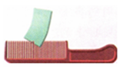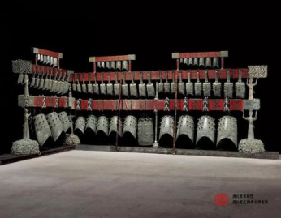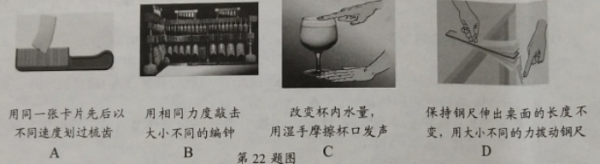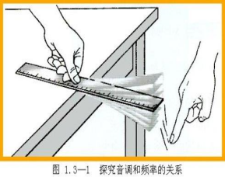

A B C D

A.用同一张卡片先后以不同速度划过梳齿

B.用相同力度敲击大小不同的编钟

C.改变杯内水量，用湿手摩擦杯口发声

D.保持钢尺伸出桌面的长度不变，用大小不同的力拨动钢尺

23.下列关于物态变化的判断，正确的是

A.樟脑丸逐渐消失----熔化 B.铁水浇铸铁铸件-----凝华

C.擦酒精解暑降温----汽化 D.秋末屋顶上结霜-----升华

24.“以铜为镜，可以正衣冠”的光学原理是

A.光的直线传播 B.光的反射 C.光的折射 D.光的色散

25.下列关于粒子和宇宙的说法，正确的是

A.摩擦起电的实质就是创造了电荷

B.宇宙是一个有层次的天体结构系统，其中恒星是绝对不动的

C.海绵容易被压缩，说明分子间有空隙

D.两个表面光滑的铅块相互挤压后粘在一起，说明分子间存在吸引力

26.撑杆跳高是应用了撑杆的

A.延展性好 B.密度大 C.弹性好 D.硬度大

27.以下属于非清洁能源的是

A.太阳能 B.煤炭 C.风能 D.水能

28.物理学中用光线表示光的传播路径和方向.下列做法应用了同种研究方法

A.用磁感线来形象直观的描述磁场

B.通过水流来初步认识电流

C.探究小车动能大小的影响因素时，通过木块被撞后移动的距离来比较小车动能的大小

D.探究压力大小对滑动摩擦力大小的影响时，控制接触面的粗糙程度等因素不变

29.人用力水平向左推讲台，没有推动，在这个过程中

A.人对讲台的推力小于讲台受到的摩擦力

B.讲台受到的惯性大于推力

C.讲台受到的推力与重力是一对平衡力

D.人对讲台没有做功

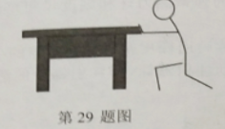

30.如图，一个小球在地面上弹跳，下列分析错误是

A.小球从A处到B处重力势能增大 B.小球从B处到C处动能增大

C小球在B处比D处重力势能大 D.小球在A、C、E三处机械能总量相等

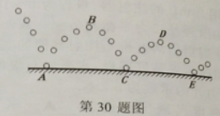

31.某智能家政机器人有三种识别启动方式：人脸识别(S1)、指纹识别(S2)、密码识别(S3)，只

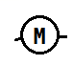要其中一种方式识别成功，则相应开关闭合，机器人启动(机器人用表示)，下列

电路设计符合要求的是

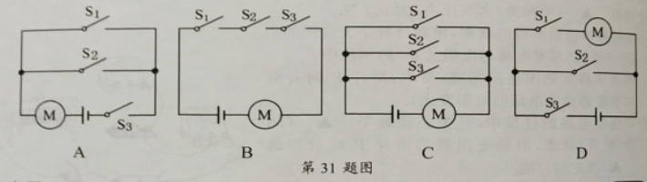

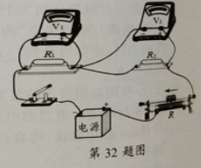32.如图，R1>R2，闭合开关，将滑动变阻器的滑片向左滑动，电压表V1示数变化量的绝对值为△U1，电压表V2示数变化量的绝对值为△U2，滑动变阻器R两端电压变化量的绝对值为△U3，下列说法正确的是

A.V1示数变小，V2示数变大

B.V1示数变大，△U1<△U2

C.V2示数不变，△U1=△U3

D.V2示数变大，△U1<△U3

第二部分非选择题(共76分)

二、填空题(本题有8小题，每空1分，共26分)

33.如图，用铁丝围成一个内径约4mm的圆环，在清水中浸一下后取出，布满圆环的水膜犹如透镜，用这个水膜透镜贴近课本上的字，看到的是正立放大的像，此像为_________(实像/虚像)；透过水膜透镜看远处的楼房楼房倒立缩小了，这种成像情况与_________(照相机/幻灯机)成像原理相同；轻轻甩去一些水(保持水膜完好)，透过水膜透镜看远处的楼房成正立缩小的像，此时水膜透镜相当于_________(凸透镜/凹透镜)。

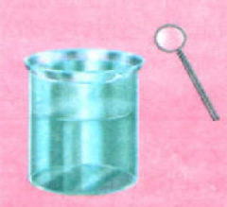

1. 用刻度尺测出实心合金块的边长为2.00cm，用天平测量合金块的质量，示数如图所示，合金块的质量为_________g，算出合金块的密度ρ=_________g/cm3，若将此合金块切去一半，则剩余部分的密度_________(变大/变小/不变)。

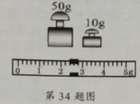

1. 如图，在大玻璃瓶与小玻璃瓶内各装入适量的水，将小瓶瓶口向下放入大瓶，使小瓶恰好悬浮.塞紧大瓶瓶塞，用气筒向大瓶内打气，大瓶内水面上方气压增大，小瓶会_________(下沉/上浮/继续悬浮)；继续打气直到瓶塞跳起，瓶口出现“白雾”，此过程大瓶上方的气体对瓶塞做功，_________能转化为_________能。

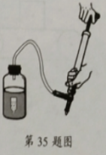

36.城市里尘土飞扬，空气中灰尘的运动_________(是/不是)分子运动，如图是某城市新型洒水车，洒水车在水平路上一边向前匀速直线行驶一边向高空喷洒水雾，在此过程中，洒水车的机械能_________（变大/变小/不变)，以酒水车为参照物，路边的树木是_________(运动/静止)的，酒水车喷雾时后方常会出现彩虹，这是光的_________现象，最早通过实验研究这一现象的科学家是_________。

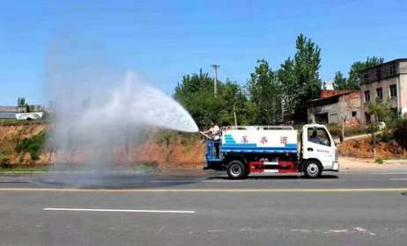

7如图，磁悬浮无线蓝牙音箱可由蓝牙通过_________(超声波/电磁波)实现与手机数据的光速传输.该产品底座里有一个电磁铁，可使箱体悬在空中，这是根据同名磁极相互_________的原理实现的该产品处于图示状态时，若重力突然消失，则此瞬间底座对水平桌面_________(有/没有)压力。

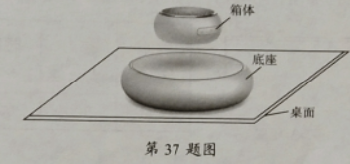

38.如图甲，定值电阻R2的阻值为40Ω.闭合开关，电流表A1、A2的指针偏转均如图乙所示.则电流表A1的读数为_________A，电流表A2的读数为_________A，电源电压为_________V，R1的阻值为_________Ω.

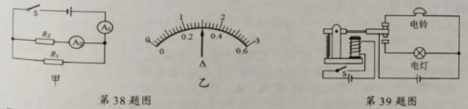

1. 如图为某电磁继电器的工作原理图，开关S闭合时，电磁铁_________(有/无)磁性，_________(电灯/电铃)通电工作。



40.如图为小明用手机APP软件记录自己某一次跑步的数据截图，分析该图可知：他本次跑步时间为_________min，通过的路程为_________km， 每跑一步的平均长度为_________m。

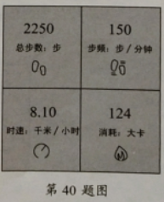

三、解答题(本题有9小题，共50分，解答42、43题时应写出解题过程)

41.(6分)根据要求作图

(1)如图甲，货物随传送带一起水平向右做匀速直线运动，画出该货物的受力示意图

(2)在图乙中画出正确使用动滑轮提升重物的绕线方法

(3)将图丙中带开关的三孔插座正确接入家庭电路

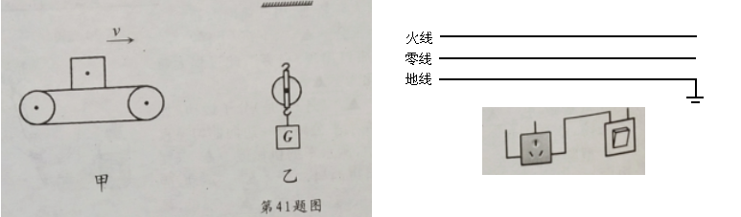

42.(6分)如图，使用杠杆提升重物，拉力F竖直向下，重物匀速缓慢上升，相关数据如下表：

求：

(1)拉力所做的功.

(2)拉力做功的功率.

(3)此过程中，该杠杆的机械效率.

|  |  |  |  |  |
| --- | --- | --- | --- | --- |
| 物重  G/N | 拉力  F/N | 时间  t/s | A端上升的竖直距离h/m | B端下降的竖直距离s/m |
| 200 | 500 | 0.5 | 0.4 | 0.2 |

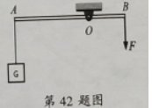

43.(6分)如图为某型号电动机的铭牌，求：

(1)此电动机的额定电流.

(2)此电动机正常工作10min所消耗的电能和由此转化为的机械能.

|  |  |
| --- | --- |
| ★★牌电动机 | |
| 型号 | JT-44 |
| 额定电压 | 220V |
| 额定电功率 | 44W |
| 线圈电阻 | 100Ω |
| 制造商★★★★★★ | |

44.(6分)在“初识光的折射现象”和“探究光的折射特点”实验中

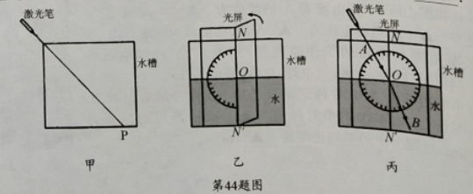(1)如图甲，小明将一束激光射至P点，形成一个光斑，向水槽内慢慢注水，水槽底部光斑的位置将_________(向左移动/向右移动/不动)，这说明光从空气斜射入水中时，传播方向_________(会/不会)发生偏折。实验中光在空气中的传播路径并不清晰，为解决此问题，他在水面上方喷了一些_________.

(2)如图乙，小明继续探究“光从空气射入水中时的折射特点”，他使用可折转的光屏，是为了研究折射光线、入射光线和法线是否_________.如图丙，他将光沿着AO方向射向水面上的O点，光在水中沿着OB方向射出，调整激光笔使入射光逐步偏向法线，折射光也逐步偏向法线，说明光从空气斜射入水中时，入射角减小，折射角随之_________(增大/减小/不变).当光沿着NO方向射入时会沿ON方向射出，此时折射角为_________度。

45.(6分)小明用2mL的注射器、量程为0～10N的弹簧测力计和刻度尺粗略测量大气压的值，本实验的原理是二力平衡和p=_________。

步骤一：把注射器的活塞推至注射器筒的底端，然后用橡皮帽封住注射器的小孔

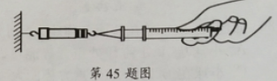步骤二：如图所示安装好器材，水平向右缓慢拉动注射器筒，当注射器中的活塞_________时，

记下弹簧测力计的示数为5.2N。

步骤三：用刻度尺测出注射器_________长度为4.00cm。

步骤四：算出大气压强值为_________Pa

同组的小华分析了影响实验结果的可能因素后，对实验进行了如下改进：

①将步骤一改为：先将注射器内抽满水，再竖直向上推动活塞至注射器筒的底端，然后用橡皮帽封住注射器的小孔，这样便于_________

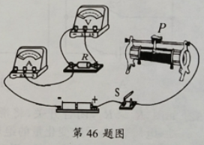②取下橡皮帽，重复步骤二的操作，读得弹簧测力计的示数为0.3N由此可知，此时活塞所受到的_________(摩擦力/大气压力)为0.3N.

小华根据改进后测得的数据，重新计算了大气压的值。

46.(5分)小华在“探究电流与电阻关系”的实验中

(1)按要求将实物图连接完整(要求：滑片P向右滑时变阻器接入电路的电阻变大)。

(2)在连接电路的过程中，开关必须处于_________(闭合/断开)状态，滑动变阻器的滑片P应放在最

_________(左/右)端。

(3)小华用三只阻值分别为15Ω、10Ω和5Ω的电阻探究“电流与电阻关系”的过程中，将15Ω电阻换成10Ω时，应将滑片向_________(左/右)移动，其目的是_________

47.(4分)小明用如图所示的装置来探究感应电流产生的条件(图中灵敏电流计G的指针偏转方向相反即表示通过的电流方向相反)

(1)导体ab静止悬挂，闭合开关，灵敏电流计的指针不偏转，说明电路中_________(有/无)电流产生。

(2)继续探究，记录观察到的现象如下表

|  |  |  |
| --- | --- | --- |
| 序号 | Ab运动方向 | 电流计指针偏转情况 |
| 1 | 沿磁感线方向运动  （不切割磁感线） | 不偏转 |
| 2 | 水平向左  （切割磁感线） | 向右 |
| 3 | 水平向右  （切割磁感线） | 向左偏转 |

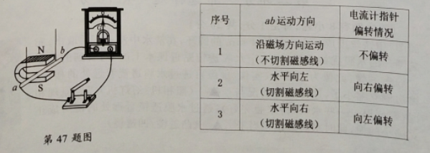

①比较1、2(或1、3)实验现象可知，闭合电路的一部分导体在磁场中做_________运动时，电路中就会产生感应电流

②比较2、3实验现象还发现，产生的感应电流的方向跟有关

（3）若在整理器材时未断开开关，先水平向左撤去蹄形磁铁(导体ab不动)，则灵敏电流计的指针_________(会/不会)偏转

48.(6分)如图甲所示是“探究不同物质吸热升温的现象”实验装置，小华用两个相同的容器

用虚线框表示)分别装入质量相等的A、B两种液体，用相同的装置加热.

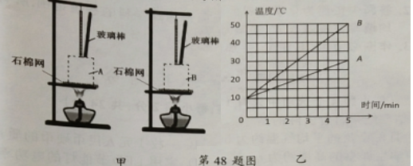

（1）从实验效果考虑，本实验选择_________(烧杯/)作为盛放液体的容器较好，实验中使用玻璃棒的目的是_________。

（2）两种液体吸收热量的多少可通过_________(液体升高的温度/加热时间)比较。

（3）根据实验数据绘制的温度与时间的关系图像如图乙所示，分析图像可知：质量相等的A和B两种液体，在升高相同温度时，_________(A/B)吸收的热量较多；质量相等的A和B两种液体，在吸收相同热量时，_________(A/B)升温较高。

（4）冬天，小华想自制一个暖手袋，若只能从A或B中选一种液体装入暖手袋中作为供热物质，则应选择_________(A/B).

49.(5分)在“测量小灯泡的功率”实验中，小灯泡的额定电压为2.5V

（1）按照图甲正确连好电路，闭合开关，小灯泡不亮，两表指针均有偏转，造成该现象的原因不可能的是_________

A.小灯泡断路

B.小灯泡两端电压太小

C.滑动变阻器阻值太大

D.电源电压太小

（2）移动滑片，当电压表的示数为_________V时，小灯泡正常工作，读出此时电流表的示数为0.3A，则小灯泡的额定功率为_________W

（3）根据实验测得的数据画出小灯泡I-U关系图像如图乙(坐标轴上的数值已被擦除)，分析图像可知，当小灯泡两端电压减小时，小灯泡的电阻_________(增大/减小/不变).

（4）当小灯泡两端电压为2V时，其实际功率在以下哪个范围内：_________.

A.P实≤0.48W

B.0.48W＜P实＜0.6W

C.0.6W≤P实＜0.75W

1. P实≥0.75W

**2019年泰州市初中学业水平考试**

**物理试题参考答案**

|  |  |  |  |  |  |  |  |  |  |  |  |  |
| --- | --- | --- | --- | --- | --- | --- | --- | --- | --- | --- | --- | --- |
| 题号 | 21 | 22 | 23 | 24 | 25 | 26 | 27 | 28 | 29 | 30 | 31 | 32 |
| 答案 | B | D | C | C | D | C | B | A | D | D | C | D |

33.虚像；照相机；凹透镜

34.62.4；7.8；不变

35.下沉；机械；内

36.不是；变小；运动；折射或色散；牛顿

37.电磁波；排斥；有

38.1.5；0.3；12；10

39.有；电灯

40.15；2.025；0.9

42.

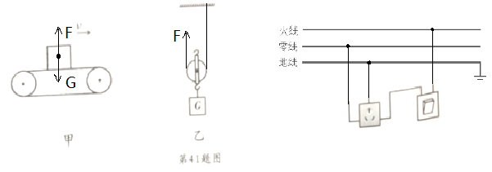

1. （1）100J （2）200W （3）80％
2. （1）0.2A (2) 26400J；24000J
3. (1)向左移动；会；水雾（合理即可）
4. 在同一平面内；减小；0
5. F/S；刚被拉动；有刻度部分的；1.04×105；排空注射器内的空气；摩擦力
6. （1）

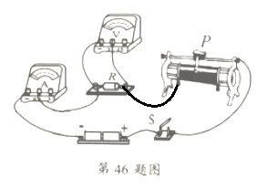

1. 断开；右（3）左；保持电阻两端的电压不变
2. （1）无 （2）①切割磁感线②切割磁感线运动方向
3. （1）易拉罐；使液体均匀受热 （2）加热时间（3）A；B（4）A
4. （1）C（2）2.5；0.75（3）减小 （4）B